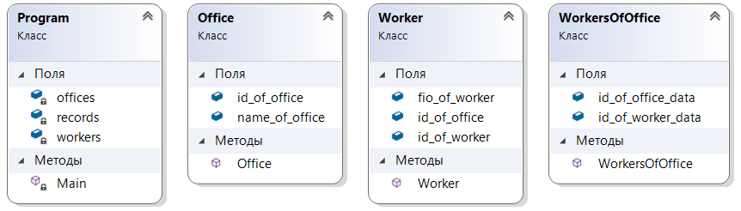
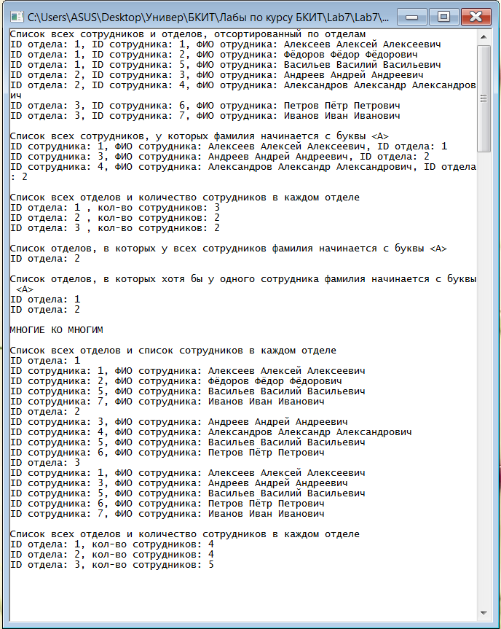
Московский государственный технический
университет им. Н.Э. Баумана.

Факультет «Информатика и управление»

Кафедра ИУ5. Курс «Базовые компоненты Интернет-технологий»
Отчет по лабораторной работе №7

Выполнил: |  | Проверил:
студент группы ИУ5-32Б |  | преподаватель каф. ИУ5
Карягин А.Д. |  | Гапанюк Ю.Е.
Подпись и дата: |  | Подпись и дата:

Москва, 2018 г.
Описание задания
Разработать программу, реализующую работу с LINQ to Objects. В качестве примера используйте проект «SimpleLINQ» из примера «Введение в LINQ».
- Программа должна быть разработана в виде консольного приложения на языке C#.
- Создайте класс «Сотрудник», содержащий поля:
  - ID записи о сотруднике;
  - Фамилия сотрудника;
  - ID записи об отделе.
- Создайте класс «Отдел», содержащий поля:
  - ID записи об отделе;
  - Наименование отдела.
- Предполагая, что «Отдел» и «Сотрудник» связаны соотношением один-ко-многим разработайте следующие запросы:
  - Выведите список всех сотрудников и отделов, отсортированный по отделам.
  - Выведите список всех сотрудников, у которых фамилия начинается с буквы «А».
  - Выведите список всех отделов и количество сотрудников в каждом отделе.
  - Выведите список отделов, в которых у всех сотрудников фамилия начинается с буквы «А».
  - Выведите список отделов, в которых хотя бы у одного сотрудника фамилия начинается с буквы «А».
- Создайте класс «Сотрудники отдела», содержащий поля:
  - ID записи о сотруднике;
  - ID записи об отделе.
- Предполагая, что «Отдел» и «Сотрудник» связаны соотношением много-ко-многим с использованием класса «Сотрудники отдела» разработайте следующие запросы:
  - Выведите список всех отделов и список сотрудников в каждом отделе.
  - Выведите список всех отделов и количество сотрудников в каждом отделе.

Диаграмма классов

Листинг
using System;
using System.Collections.Generic;
using System.Linq;
using System.Text;
using System.Threading.Tasks;

namespace Lab7
{
class Program
{
static List<Worker> workers = new List<Worker>()
{
new Worker(1,"Алексеев Алексей Алексеевич",1),
new Worker(2,"Фёдоров Фёдор Фёдорович",1),
new Worker(3,"Андреев Андрей Андреевич",2),
new Worker(4,"Александров Александр Александрович",2),
new Worker(5,"Васильев Василий Васильевич",1),
new Worker(6,"Петров Пётр Петрович",3),
new Worker(7,"Иванов Иван Иванович",3)
};
static List<Office> offices = new List<Office>()
{
new Office(1,"Отдел кадров"),
new Office(2,"Отдел маркетинга"),
new Office(3,"Бухгалтерия")
};
static List<WorkersOfOffice> records = new List<WorkersOfOffice>()
{
new WorkersOfOffice(1,1),
new WorkersOfOffice(1,3),
new WorkersOfOffice(2,1),
new WorkersOfOffice(3,2),
new WorkersOfOffice(3,3),
new WorkersOfOffice(4,2),
new WorkersOfOffice(5,1),
new WorkersOfOffice(5,2),
new WorkersOfOffice(5,3),
new WorkersOfOffice(6,2),
new WorkersOfOffice(6,3),
new WorkersOfOffice(7,1),
new WorkersOfOffice(7,3)
};
static void Main(string[] args)
{
//Список всех сотрудников и отделов, отсортированный по отделам
Console.WriteLine("Список всех сотрудников и отделов, отсортированный по отделам");
var q1 = from x in workers
orderby x.id_of_office
select x;
foreach (var x in q1)
Console.WriteLine("ID отдела: {0}, ID сотрудника: {1}, ФИО отрудника: {2}",
x.id_of_office, x.id_of_worker, x.fio_of_worker);

//Список всех сотрудников, у которых фамилия начинается с буквы «А»
Console.WriteLine("\nСписок всех сотрудников, у которых фамилия начинается с буквы «А»");
var q2 = from x in workers
where (x.fio_of_worker)[0] == 'А'
select x;
foreach (var x in q2)
Console.WriteLine("ID сотрудника: {0}, ФИО сотрудника: {1}, ID отдела: {2}",
x.id_of_worker, x.fio_of_worker, x.id_of_office);

//Список всех отделов и количество сотрудников в каждом отделе
Console.WriteLine("\nСписок всех отделов и количество сотрудников в каждом отделе");
var q33 = from x in offices
join y in workers on x.id_of_office equals y.id_of_office
group x by x.id_of_office into g
select new { id = g.Key, count = g.Count() };
foreach (var g in q33) Console.WriteLine("ID отдела: {0} , кол-во сотрудников: {1}", g.id, g.count);

//Список отделов, в которых у всех сотрудников фамилия начинается с буквы «А»
Console.WriteLine("\nСписок отделов, в которых у всех сотрудников фамилия начинается с буквы «А»");
var q4 = from x in workers
group x by x.id_of_office into g
where g.All(x => x.fio_of_worker[0] == 'А')
select new { id = g.Key };
foreach (var x in q4) Console.WriteLine("ID отдела: " + x.id);

//Список отделов, в которых хотя бы у одного сотрудника фамилия начинается с буквы «А»
Console.WriteLine("\nСписок отделов, в которых хотя бы у одного сотрудника фамилия начинается с буквы «А»");
var q5 = from x in workers
group x by x.id_of_office into g
where g.Any(x => x.fio_of_worker[0] == 'А')
select new { id = g.Key };
foreach (var x in q5) Console.WriteLine("ID отдела: " + x.id);

//МНОГИЕ КО МНОГИМ
//Список всех отделов и список сотрудников в каждом отделе
Console.WriteLine("\nМНОГИЕ КО МНОГИМ");
Console.WriteLine("\nСписок всех отделов и список сотрудников в каждом отделе");
var m_to_m1 = from x in offices
join l in records on x.id_of_office equals l.id_of_office_data into temp
from t1 in temp
join y in workers on t1.id_of_worker_data equals y.id_of_worker into temp2
from t2 in temp2
group t2 by x.id_of_office;
foreach (var x in m_to_m1)
{
Console.WriteLine("ID отдела: " + x.Key);
foreach (var y in x) Console.WriteLine("ID сотрудника: {0}, ФИО сотрудника: {1}", y.id_of_worker, y.fio_of_worker);
}

//Список всех отделов и количество сотрудников в каждом отделе
Console.WriteLine("\nСписок всех отделов и количество сотрудников в каждом отделе");
var m_to_m2 = from x in m_to_m1
select new { id = x.Key, count = x.Count() };
foreach (var x in m_to_m2) Console.WriteLine("ID отдела: {0}, кол-во сотрудников: {1}", x.id, x.count);

Console.ReadKey();
}
}
}

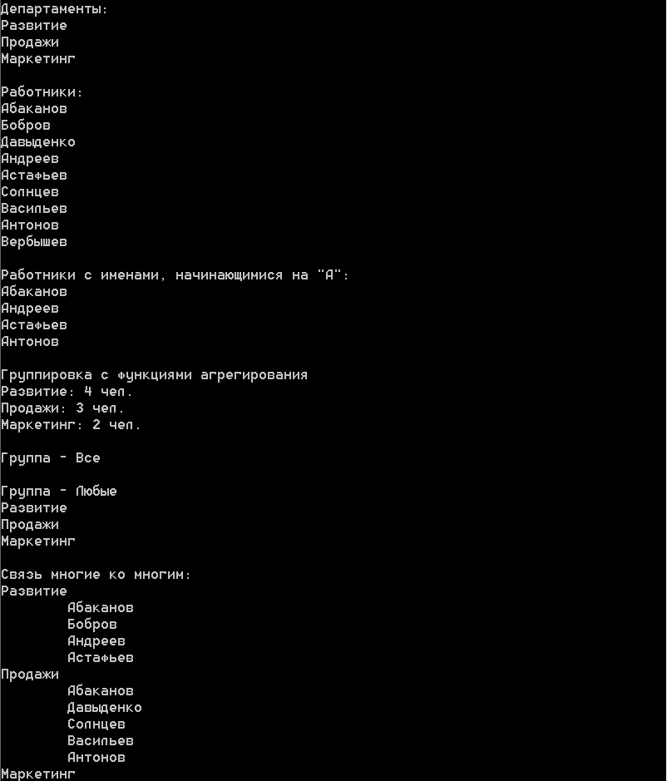

Пример выполнения программы

